Интеллектуальный марафон на Кубок главы г. Челябинска
по обществознанию.
Заключительный тур. 6 класс

Вопрос №1 (5 баллов) (по одному баллу за каждый правильный ответ)
Выберите один правильный ответ
1.1. Документ, удостоверяющий личность - это
А) СНИЛС
Б) паспорт
В) банковская карта
Г) медицинский полис
Ответ:
1.2. Ниже приведены составляющие компоненты экономики. Найдите и выпишите понятие, выпадающее из этого ряда
А) распределение
Б) потребление
В) государство
Г) производство
Ответ:
1.3. Что такое мораль?
А) способность управлять своими действиями, проявлениями эмоций и внутренними побуждениями.
Б) способность человека определять свое отношение к окружающей действительности.
В) возможность индивида самому определять свои цели и нести ответственность за результаты деятельности
Г) принятые в обществе представления о хорошем и плохом, правильном и неправильном, добре и зле, а также совокупность норм поведения, вытекающих из этих представлений.
Ответ:
1.4. Назовите государственный символ России, сопровождаемый музыкой?
А) герб
Б) гимн
В) мазурка
Г) флаг
Ответ:
1.5. Наука – это понятие:
А) экономическое
Б) политическое
В) социальное
Г) духовное
Ответ:
Вопрос №2 (3 балла)
Найди в правом столбце окончания пословиц, начало, которых расположены в левом столбце, и правильно их соедините

Левый столбец | Правый столбец
- Где родился, | А) по уму провожают.
- Родина – мать, | Б) а без грамоты хоть плачь.
- По одежке встречают, | В) там и пригодился.
- С грамотой вскачь, | Г) учись рукоделью.
- Не учись безделью, | Д) умей за нее постоять.

Ответ:
1 | 2 | 3 | 4 | 5

Вопрос №3 (1балл)
Субъект РФ, в котором вы проживаете, называется:
А) Челябинский край
Б) Земля Челябинская
В) Челябинская губерния
Г) Челябинская область
Ответ:
Вопрос №4 (6 баллов) (по 1 баллу за каждый правильный ответ)
«ДА» или «НЕТ»? если вы согласны с утверждением, напишите «да»,
если не согласны – «нет».
4.1 Русский язык является государственным языком РФ.
4.2 Защита Отечества – это обязанность гражданина.
4.3. Закон допускает труд в ночное время для всех желающих
4.4. На государственном гербе России изображен верблюд.
4.5. Культура общения строится на уважении к человеку, признании за ним права на собственное мнение.
4.6. Под общением понимают только обмен информацией.
4.7. Сознание свойственно и человеку и животному
4.8. Природа – это мир, созданный человеком.
4.9. Конституцию называют основным законом страны
4.10. Каждый человек имеет право на выбор профессии.

Ответ:
1 | 2 | 3 | 4 | 5 | 6 | 7 | 8 | 9 | 10

Вопрос №5 (1 балла)
Прочитайте три текста. Определите, в каком из них описывается настоящий лидер
1. Один ученик стремился любой ценой по всем предметам получать только отличные отметки. Он не тратил времени на семейные дела, общественные поручения, помощь товарищу.
2. В одном классе был незаметный тихий паренёк. Ничем не выделялся. Учился на троечки. И все удивились, когда он записался в туристический клуб. Но ещё больше удивились ребята в первом походе – этот паренёк первым перебрался через большой овраг и помог перебраться всем остальным, а на привале оказался первоклассным костровым и поваром. Когда возвращались из похода, он шёл первым и вёл за собой отряд.
3. В другом классе был ученик, который отличался своей силой. Он часто обижал тех, кто был слабее, заставляя их делать то, что ему хотелось.

А) ни в одном
Б) 2
В) 1
Г) 3
Ответ:

Вопрос №6 (1балл)
Прочитайте известные высказывания. Определите, какая тема их объединяет.
- Работа избавляет нас от трех великих зол: скуки, порока и нужды.
- Наш мир создан не словом, а деянием, трудом.
- Отдых — это перемена занятий.
- Если ты что-нибудь делаешь, делай это хорошо. Если же ты не можешь или не хочешь делать хорошо, лучше совсем не делай.
- Или не берись, или доводи до конца.
- Дела важнее слов.
- Не откладывайте на завтра то, что можно сделать сегодня.

А) игра
Б) труд
В) общение
Г) познание
Ответ:

Вопрос №7 (3 балла) (по 1 баллу за каждый правильный ответ)
Подберите общее понятие к каждому из следующих рядов:

А) границы, территория, карта, патриот, география, природа
Обобщающее понятие:

Б) традиции, кровное родство, быт, доверие, любовь, уважение
Обобщающее понятие:

В) закон, юрист, выбор, общество, человек, обязанность
Обобщающее понятие:
Ответ: А)
Б)
В)

Вопрос №8 ((3 балла) (по 1 баллу за каждый правильный ответ)
Выберите один правильный ответ
8.1. К какой из сфер общественной жизни относится религия?
А) экономической
Б) духовной
В) политической
Г) социальной
Ответ:

8.2. К какой из сфер общественной жизни относятся отношения, возникающие между представителями наций?
А) экономической
Б) социальной
В) политической
Г) духовной
Ответ:

8.3. К какой из сфер общественной жизни относится обсуждение и принятие закона?
А) экономической
Б) политической
В) социальной
Г) духовной
Ответ:

Вопрос №9 (3 балла) (по 1 балла за каждый правильный ответ)
Определите, какую функцию выполняют деньги в следующих ситуациях?
К каждой позиции первого столбца подберите соответствующую позицию из второго.

Левый столбец | Правый столбец
- Пётр Иванович получил заработную плату | А) Средство платежа
- Мастер, выполнив ремонт сапога, попросил оплатить его услуги в сумме 450рублей. | Б) Средство сбережения
- 1000 рублей бабушка Лены положила на срочный вклад «Детский» в Сбербанк. | В) Средство обращения

Ответ:
1 | 2 | 3

Вопрос №10 (3 балла) (по 1 балла за каждый правильный ответ)
Используя ВСЕ приведённые слова, составьте определения обществоведческих понятий, запиши это определение, и самостоятельно назовите само понятие. Слова и словосочетания не могут использоваться дважды. Возможно, добавлять предлоги, изменять слова по падежам.

10.1. любовь, человечность, к людям, значит.
Ответ:

10.2. принимается, органом, который, государственной власти, нормативный правовой акт, представительным (законодательным),
Ответ:

10.3. общими интересами, форма, ценностями и целями, объединения, обладающих, людей.
Ответ:

Вопрос №11 (6 баллов) (по 1 баллу за каждый правильный ответ)
Прочитайте приведённый ниже текст, в котором пропущен ряд слов. Выберите из предлагаемого списка слова или словосочетания, которые необходимо вставить на место пропущенных.

Каждое слово может быть использовано только один раз. Допускается изменение по числам и падежам.

В повседневной жизни мы пользуемся бумажными купюрами и монетами. Это разновидности наличных __________(1). Наличными деньгами рассчитываются, как правило, физические лица (население) при приобретении ___________(2) или услуг: в магазинах, на рынках, в ресторанах и кафе, в прачечных и парикмахерских, приобретая билеты на самолёт или в кино. Расчёты между юридическими лицами (организациями) происходят, как правило, в безналичной форме. Каждая организация имеет расчётный счёт в ___________ (3). Но на расчётных счетах банков могут хранить свои сбережения и отдельные граждане. При этом они также могут пользоваться в повседневной жизни безналичными деньгами: пластиковыми картами.
Пластиковая карта – другой вариант расчёта владельца банковского счёта за покупки, также не требующий передачи наличных денег.
Она представляет собой пластиковый жетон, на специальной магнитной полоске которого закодирована информация о её владельце: ____________(4), образец подписи, номер счёта в банке, срок действия карты. Совершая покупку, обладатель пластиковой карты передаёт её ____________(5), который с помощью специального устройства считывает информацию с пластиковой карточки и переносит её на чек. …. В случае потери пластиковой карточки её ______________ (6) должен сообщить в банк о пропаже, и счёт будет заблокирован. С помощью современной техники – банкоматов – безналичные деньги легко превращаются в наличные.
(По материалам энциклопедии для школьников)
А) товар
Б) фамилия
В) деньги
Г) продавец
Д) банк
Е) владелец

Вопрос №12 (5 баллов) (по 1 баллу за каждый правильный ответ)
Перед вами иллюстрации, отражающие основные права и свободы человека и гражданина РФ. Определите эти права.
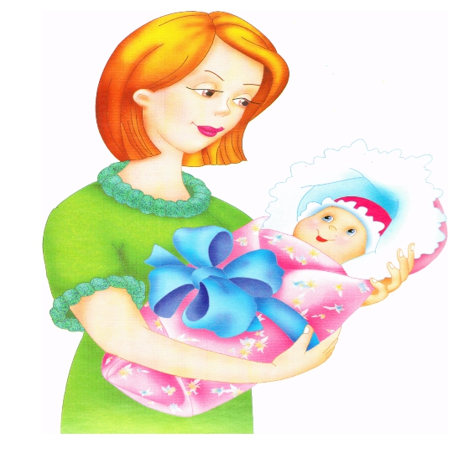1) | 2)  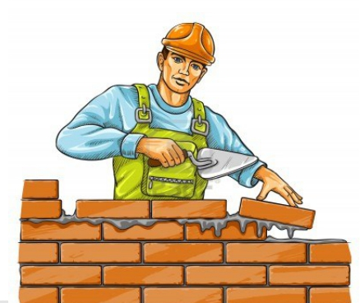
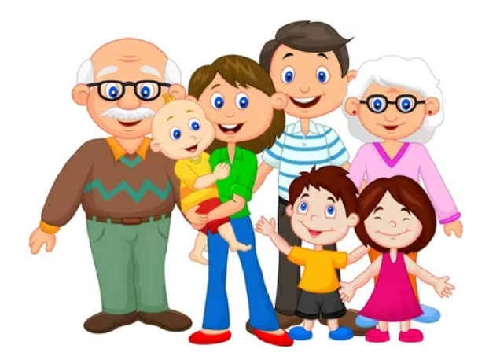3) | 4)  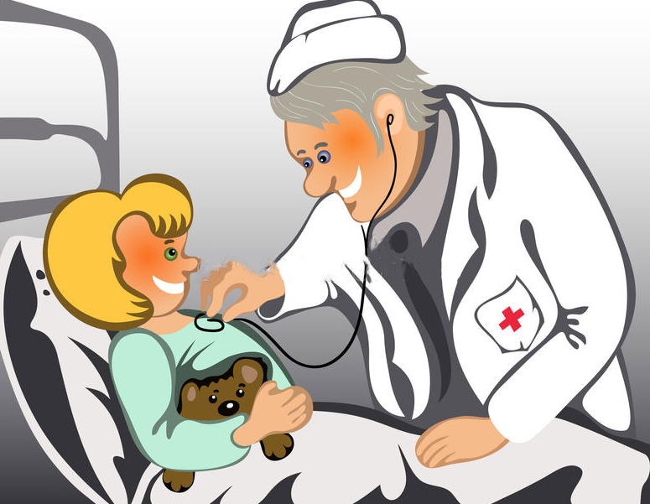
5)

1 | 2 | 3 | 4 | 5

Вопрос №13 (6 баллов)
Выберите одно из предложенных ниже высказываний, раскройте его смысл в форме мини-сочинения. При изложении своей точке зрения используйте знания, полученные при изучении курса обществознания, соответствующие понятия, а также не менее двух примеров из общественной жизни и собственного жизненного опыта.

Сфера жизнедеятельности | Высказывания
политическая | «Уметь управлять — значит уметь выбирать»  Ф. Пананти
экономическая | "Не гонись за деньгами - иди им навстречу"  Аристотель Онасис,  греческий миллиардер
социальная | «Человек — как кирпич: обжигаясь, он твердеет»  Бернард Шоу
духовная | «Наука — самое важное, самое прекрасное и нужное в жизни человека»  А.П. Чехов
_______________________________________________________________________________________________________________________________________________________________________________________________________________________________________________________________________________________________________________________________________________________________________________________________________________________________________________________________________________________________________________________________________________________________________________________________________________________________________________________________________________________________________________________________________________________________________________________________________________________________________________________________________________________________________________________________________________________________________________________________________________________________________________________________________________________________________________________________________________________________________________________________________________________________________________________________________________________________________________________________________________________________________________________________________________________________________________________________________________________________________________________________________________________________________________________________________________________________________________________________________________________________________________________________________________________________________________________________________________________________________________________________________________________________________________________________________________________________________________________________________________________________________________________________________________________________________________________________________________________________________________________________________________________________________________________________________________________________________________________________________________________________________________________________________________________________________________________________________________________________________________________________________________________________________________________________________________________________________________________________________________________________________________________________________________________________________________________________________________________________________________________________________________________________________________________________________________________________________________________________________________________________________________________________________________________________________________________________________________________________________________________________________________________________________________________________________________________________________________________________________________________________________________________________________________________________________________________________________________________________________________________________________________________________________________________________________________________________________________________________________________________________

